Ομογενής Ράβδος και Ισορροπία
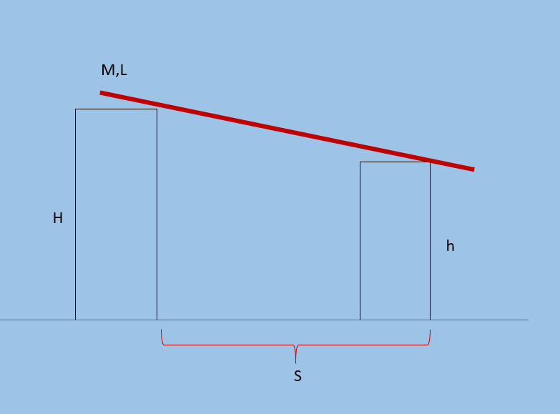
Ομογενής ράβδος μάζας m τοποθετείται όπως στο σχήμα, εφαπτόμενη με δύο στηρίγματα ύψους Η και h αντίστοιχα. Αν τα στηρίγματα είναι απολύτως λεία και ακλόνητα και απέχουν την απόσταση S που φαίνεται τότε:

(α) Να βρεθεί η φορά που πρέπει να περπατήσει ένας άνθρωπος μάζας Μ επάνω στη ράβδο, ώστε η ράβδος να ισορροπεί.
(β) Να βρεθεί ο ρυθμός με τον οποίο πρέπει να μεταβάλει την ταχύτητα του ο άνθρωπος, ώστε η ράβδος να ισορροπεί.
Δίνεται η επιτάχυνση της βαρύτητας g.

Απάντηση
(α) Οι δυνάμεις που δέχεται η ράβδος πριν το ξεκίνημα της διαδρομής του ανθρώπου, είναι το κατακόρυφο βάρος της και οι δύο κάθετες σε αυτήν αντιδράσεις των στηριγμάτων. Στον άξονα κατά μήκος της ράβδου, αναλύοντας το βάρος, παρατηρούμε ότι υπάρχει μια συνιστώσα, με φορά προς τα κάτω (δεξιά). Για να μην κινείται συνεπώς η ράβδος, θα πρέπει να δέχεται μια δύναμη αντίθετης της παραπάνω συνιστώσας του βάρους, ώστε η συνισταμένη τους να είναι μηδενική. Θα πρέπει δηλαδή η δύναμη αυτή να είναι ίδιου μέτρου της συνιστώσας του βάρους και φοράς προς τα πάνω. Είναι προφανές ότι ομιλούμε για την τριβή που αναπτύσσεται μεταξύ ανθρώπου και ράβδου. Αφού λοιπόν η ράβδος δέχεται τριβή προς τα πάνω, λόγω δράσης-αντίδρασης, ο άνθρωπος θα δέχεται τριβή προς τα κάτω. Όμως αν μελετήσουμε το βάδισμα του ανθρώπου, βλέπουμε ότι σε κάθε βήμα που κάνει ασκεί στη ράβδο μια δύναμη με φορά αντίθετη της φορά κίνησης του, ώστε να δεχτεί την αντίδρασης της και έτσι να επιταχυνθεί. Θα πρέπει δηλαδή η τριβή που ασκείται στο πόδι του ανθρώπου να είναι ίδιας φοράς με τη φορά κίνησης του ανθρώπου. Άρα αν όπως αναφέραμε πριν η τριβή που δέχεται είναι προς τα κάτω, τότε θα πρέπει ο άνθρωπος να κινείται επίσης προς τα κάτω.
(β) Γνωρίζουμε ότι ο ρυθμός μεταβολής της ταχύτητας ενός σώματος, αντιπροσωπεύει την επιτάχυνση του. Εφαρμόζοντας τον 2^{Ο} νόμο του Νεύτωνα για τον άνθρωπο, στον άξονα παράλληλο με τη ράβδο, έχουμε:
$$\sum{F=Μ\vec{a}=\vec{F}+\vec{T}}$$
Όπου α είναι η επιτάχυνση του ανθρώπου, F η συνιστώσα του βάρους του στον άξονα που εφαρμόζεται ο νόμος και Τ η τριβή που δέχεται ο άνθρωπος. Θεωρούμε θετικά προς τα κάτω και προκύπτει:
$$\sum{F=Ma=F+T=Mgsin\left(θ\right)+Τ}$$
Όπου θ η γωνία που σχηματίζει η προέκταση της ράβδου με το έδαφος. Για τη γωνία αυτή βλέπουμε ότι η εφαπτομένη της είναι δυνατόν να ευρεθεί αφού ισχύει ότι:
$$\tan\left(θ\right)=\frac{Η-h}{S}$$
Αλλά αποδεικνύεται ότι η ισχύει η παρακάτω σχέση μεταξύ εφαπτομένης και ημιτόνου:
$$\tan^{2}\left(θ\right)=\frac{\sin^{2}(θ)}{1-\sin^{2}(θ)}⇔\sin\left(θ\right)=\frac{tan⁡(θ)}{\sqrt{1+\tan^{2}}(θ)}$$
Άρα το συνημίτονο είναι τώρα γνωστό και έτσι εφαρμόζοντας ξανά τον 2^{ο} νόμο του Νεύτωνα για τη ράβδο στον ίδιο άξονα, καταλήγουμε στο ζητούμενο:
$$\sum{F=0⇔mgsin\left(θ\right)=Τ}$$
Τελικά λοιπόν ισχύει για την επιτάχυνση ότι:
$$Μgsin\left(θ\right)+mgsin\left(θ\right)=Μα⇔α=\frac{gsin⁡(θ)\left(M+m\right)}{M}$$

Επιμέλεια Τερλεμές Σπύρος

